**ŽILINSKÁ UNIVERZITA V ŽILINE**

FAKULTA RIADENIA A INFORMATIKY

**ROZPRACOVANIE SEMESTRÁLNEJ PRÁCE 3**

SIMONA ŠKOMBÁROVÁ

**diskrétna simulácia 6II0014**

2022/2023

Žilina 2022

Obsah

Technologický graf činností 3

ABA Builder model 4

Popis agentov a posielania správ 5

Agent Modelu 5

Agent Okolia 5

Agent STK 5

Proces posielania správ v podstrome 6

# **Technologický graf činností**

# **ABA Builder model**

# **Popis agentov a posielania správ**

## 

## **Agent Modelu**

Boss. Posiela správy Notice obom svojim potomkom na inicializovanie simulácie. Správu CustomerDeparture posiela Agentovi Okolia. Táto správa identifikuje koniec obsluhy jedného zákazníka. Správu CustomerService posiela AgentoviSTK, kde požiada o začiatok obsluhy zákazníka.

## **Agent Okolia**

Agent okolia po prijatí správy inicializácia od Agenta Modelu, inicializuje počiatočný stav replikácie. Pošle správu Svojmu schedulerovi – PlanerCustomerArrival – a ten začne generovať časy príchody zákazníkov.

Po vygenerovaní času sa správa pošle manažérovi, kde sa vytvorí nový zákazník a nová správa sa pošle Agentovi Modelu.

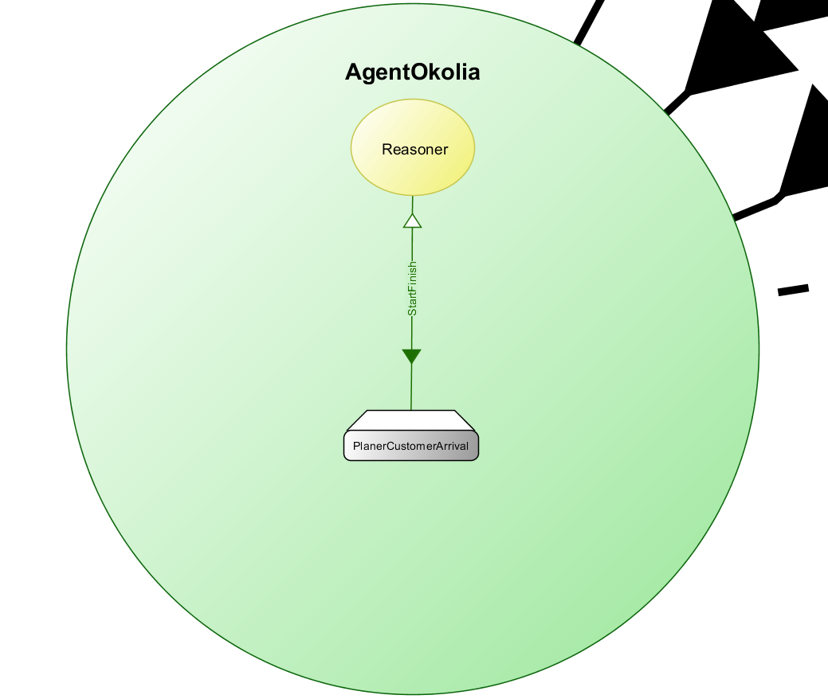

## 

## **Agent STK**

Po prijatí správy o príchode zákazníka Agent Okolia pošle request Agentovi STK, o tom aby začal obsluhovať zákazníka. Agent STK v sebe obsahuje fronty zákazníkov aj všetkých zamestnancov, s ktorými bude pracovať. Okrem toho má Agent svojho schedulera, ktorý predstavuje vyvolanie metódy na obednú prestávku zamestnancov.

## **Proces posielania správ v pod strome**

Ďalej posiela správy do svojich potomkov podľa toho ako je to definované v technologickom diagrame činností. Pošle request do Agenta Obsluhy o pridelení voľného parkovacieho miesta. Po príchode odpovedi sa priradí zákazníkovi voľný Technik a posiela sa ďalšia správa o vykonaní vstupnej prehliadky a prevzatí auta technikom – CarTakeover. . Agent Obsluhy má v sebe proces, ktorým vyvolá čas potrebný na prevzatie auta.

Po skončení sa robí podobná vec aj v Agentovi Inšpekcie. Priradí sa mechanik a vykoná sa kontrola auta, pomocou procesu.

Zároveň sa pošle notice do Agenta Obsluhy o uvoľnení parkovacieho miesta. Po skončení vykonávania kontroly sa priradí v Agentovi STK Technik zákazníkovi a pošle sa request na vykonanie Platby.

Keď je posledný request vykonaný tak Agent STK posiela response Bossovi o ukončení obsluhy zákazníka.

Ten posiela Notice Agentovi Okolia o tom, že zákazník už odchádza.